Analiza zamašenosti omrežja za namen napovedovanja cene elektrike v srednje zahodni Evropi

Avtor: Jan Šifrer

# Končno poročilo

Pri podjetju Gen-I d.o.o so mi zadali nalogo, da poskušam analizirati zamašenost elementov električnega omrežja.

Razlog za tako analizo je precej preprost, saj vsi vemo, da je elektrika malo neobičajna dobrina. Od običajnih dobrin se razlikuje v tem, da jo je težko shranjevati. Temu primerno je razpoložljiva shranjevalna kapaciteta relativno majhna, v primerjavi z odjemom na večini trgov.   
Iz zgornjega dejstva izhaja unikatna zasnova trgov električne energije, ki temeljijo na načelu optimizacije izravnavanja proizvodnje in odjema. V primeru neuravnoteženosti omrežja namreč lahko pride do izpada električne energije na širših območji, kar pa se običajno prevede v visoko družbeno in materialno škodo.  
Trgovanje z električno energijo se v smislu oddaljenosti od dospelosti produkta prične na trgu s terminskimi posli (*forward/futures market*). Nato sledijo dnevni trg (*day-ahead market*), znotraj dnevni trg (*intraday market*) in nazadnje še izravnalni trg (*balancing market*).   
Za namen te naloge sem se osredotočil na dnevni trg, na katerem udeleženci sklepajo posle (kupujejo ali prodajajo električno energijo) z dospelostjo v začetku prihodnjega dneva. Cena vsake ure prihodnjega dne se določi na avkciji, na kateri proizvajalci in porabniki oddajo svoje ponudbe oziroma povpraševanja na urni resoluciji. Cena dnevnega produkta je enaka povprečju urnih cen, določenih na dnevni avkciji.

Z namenom maksimizacije družbene blaginje večina dnevnih trgov v Evropi, v procesu določanja cene električne energije in optimizacije tokov med trgi, uporablja eno od metod spajanja trgov (*market coupling, kratko MC*). Na Evropskih trgih sta prisotna dva tipa spajanja trgov. Prvi temelji na optimizaciji tokov na podlagi razpoložljivih prenosnih kapacitet med posameznimi trgi (*Net transfer capacity based market coupling*), drugi pa na podlagi obremenjenosti ključnih elementov prenosnega omrežja (*Flow-based market coupling, kratko FBMC*).   
V regiji srednje zahodne Evrope (*Central Western Europe*, kratko *CWE*) se od leta 2015 cene na dnevnem trgu oblikujejo s pomočjo *FBMC*. V nalogi sem raziskoval nekatere zakonitosti, ki veljajo na dnevnih trgih *CWE*. Bolj natančno, analiziral sem, kdaj je posamezno omrežje zamašeno.

**Podatki**

Podatke najdemo v dveh ločenih .*csv* datotekah. Katere sem v začetku naloge tudi uvozil v program R.

Časovno obdobje v katerem gledamo podatke je od 20. 9. 2021 do 31. 10. 2021.

Atributi v prvi tabeli so:

* **ID**; ključ vnosa posamezne *PTDF* vrednosti, vezane na določen časovni interval,
* **Name**; ime elementa omrežja,
* **mkt**; *PTDF* (Power transmission distribution factor) vrednosti za posamezni trg (AT=Avstrija, BE=Belgija, DE=Nemčija, FR=Francija, NL=Nizozemska, CH=Švica, CZ=Češka).

Atributi v drugi tabeli so:

* **Name**; ime elementa omrežja,
* **RAM**; *RAM* (Remaining available margin) vrednost,
* **NP_mkt**; NP trga mkt.

Ker element omrežja lahko pripada posameznemu trgu ali dvema trgoma hkrati (v primeru, da jih povezuje), kar se da razbrati iz niza kratic v oglatih oklepajih na začetku niza Name, je bil moj naslednji korak, da sem stolpec Name razdelil na več stolpcev, tako da sem v enem stolpcu (Name1) dobil, katera omrežja povezuje posamezni element, in v druge (Name2) kako mu je ime. V Name1 prva od dveh kratic označuje trg na katerem leži začetna točka elementa, druga pa trg na katerem leži končna točka elementa. Element omrežja je del trga, kadar na njem leži vsaj ena izmed dveh točk.

Vrstice, v katerih se polje Name ne začne z znakom '[' označujejo elemente, ki so del visokonapetostne direktne napeljave med Nemčijo in Belgijo. Del povezave, ki leži v Belgiji je označen s kratico *ALBE*, Nemški del pa s kratico *ALDE*.

Nemški trg se deli na cone. Cone so v podatkih označene s črko D, ki ji sledi številka. V tej nalogi sem lahko ignoriral te cone. Torej sem oznako [D4-D3] bral kot [DE-DE].

Naslednji korak pa je bil, da sem iz podatkov odstranil še Češko in Švico, saj nista del srednje zahodne Evrope.

Sedaj pa še nekaj besed o atributih druge tabele:

NP trga se izraža v megawatt-ih (MW) in je enaka:

* razliki med proizvodnji in porabo posameznega trga ali
* razliki med izvozom in uvozom električne energije iz/v posamezni trg.

Glavni cilj naloge, ki je imela 2 podvprašanji, pa je bil analiza obremenjenosti (*congestion*, kratko c) elementa *i* ob času t. In le ta je enaka vsoti produktov *PTDF* vrednosti in NP po vseh trgih ob času *t*: $$c_{i}^{t}= \sum_{mkt}{{PTDF}_{i, mkt}^{t}* {NP}_{i, mkt}^{t}}$$

Če je zamašen vsaj 1 element omrežja, pravimo da je zamašeno celotno omrežje.   
V teoriji mora veljati $c_{i}^{t}< {RAM}_{i}^{t}$. V primeru, ko je $c_{i}^{t}< {RAM}_{i}^{t}$, omrežje ni zamašeno, ko je $c_{i}^{t}≥ {RAM}_{i}^{t}$, pa omrežje je zamašeno.

# Kateri elementi omrežja v opazovanem obdobju najpogosteje in kateri najredkeje povzročajo zamašitve omrežja?

Odgovor na to vprašanje ni bil zelo težak, saj sem lahko za vsak element določil, ali je v izbranem časovnem obdobju med 20. 9. 2021 in 31. 10. 2021, povzročil zamašitev omrežja, ali ne. Torej sem moral samo malo združiti podatke, in sem dobil rešitev, ki jo lahko vidimo v spodnji sliki.

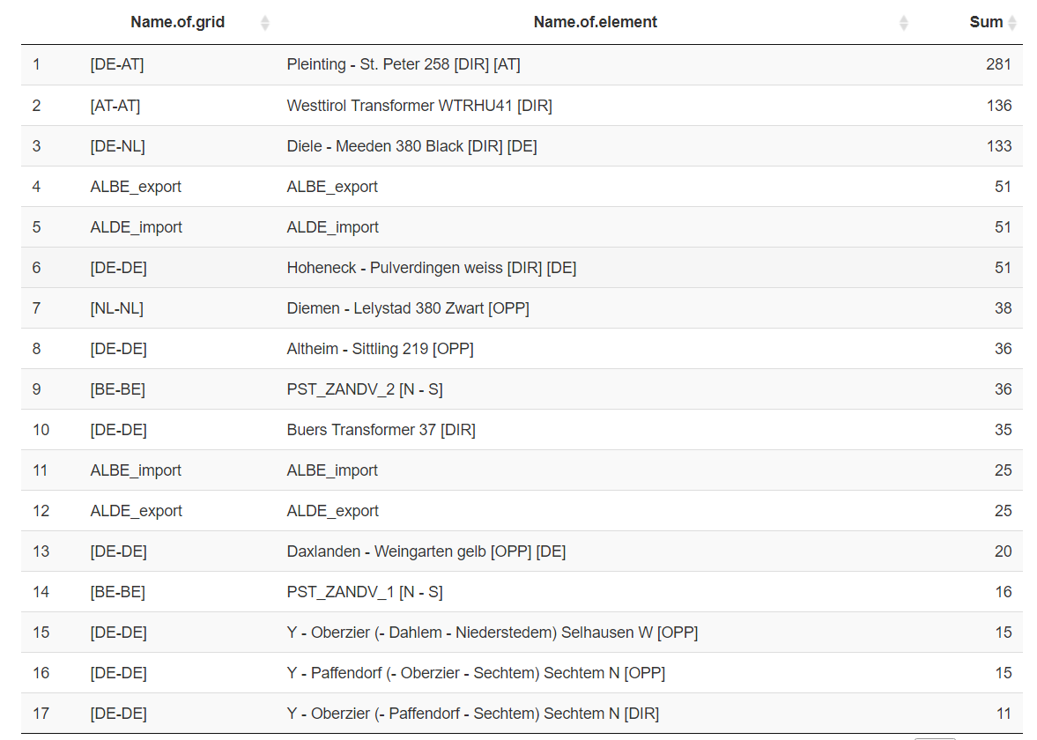

Rezultate pa interpretiramo takole: Element Pleinting - St. Peter 258 [DIR] [AT] je zamašil Nemško-Avstrijsko električno omrežje 281 krat.

# Kateremu trgu pripada največ in kateremu najmanj elementov, ki najpogosteje povzročajo zamašitve omrežja?

Tudi na to vprašanje odgovor ni bil težak, saj sem iz podatkov, ki sem jih potreboval za prvo nalogo, lahko tudi pridobil podatke o temu, kolikokrat je bilo posamezno električno omrežje zamašeno.

V sliki spodaj lahko vidimo rezultate, ki sem jih dobil.

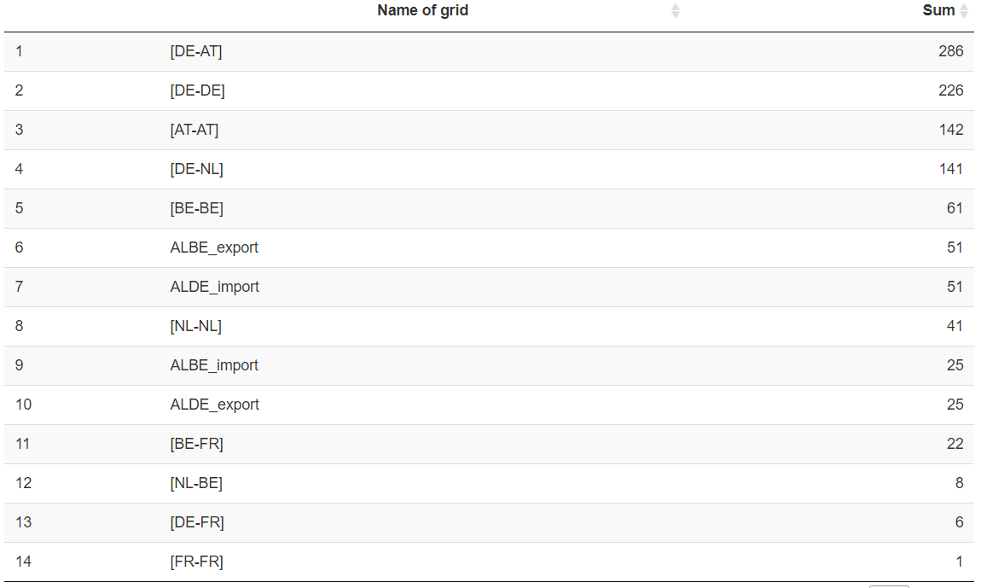

Te rezultate pa lahko interpretiramo takole: Nemško-Avstrijsko omrežje je bilo zamašeno 286-krat, Nemško omrežje pa 226-krat. Najmanjkrat pa je bilo zamašeno Francosko električno omrežje, saj je bilo zamašeno samo enkrat.

# Glavna naloga:

## Pomagajte tržnim analitikom pri napovedovanju dnevne cene in izdelajte model za napovedovanje (ne)zamašenosti omrežja (kot binarne spremenljivke) v odvisnosti od *NP*.

Ob proučevanju danih podatkov, lahko hitro opazimo, da preučujemo obdobje 5ih tednov. Podatki pa so podani po urah za posamezno omrežje. Vemo pa, da je poraba električne energije zelo odvisna od tega, kateri dan v tednu je, in koliko je ura. Zato bi bilo dobro, če tudi naš model upošteva ta dva parametra. Prav tako, pa sem jaz vpeljal še tretji parameter, ki je omogočil modelu, da razlikuje med posameznimi omrežji (torej, da se ne gleda celotnega električnega omrežja naenkrat, ampak se gleda po posameznih električnih omrežjih). In to so tudi trije parametri, katere je treba vnesti v model. Da pa dobimo samo napoved, pa je potrebno vnesti še PTDF vrednosti posameznih omrežij.  
Izhodni podatki modela pa so: **število c**, ki ocenjuje vrednost c oziroma obremenjenost, **razlika RAM-c**, ki nam pove ali je omrežje zamašeno ali ne (torej če je razlika negativna, je omrežje zamašeno), **verjetnost p**, ki pa nam pove kolikšna je verjetnost da je posamezno omrežje zamašeno (glede na pretekle podatke).

Seveda nas najbolj zanima izpis **razlika RAM-c**, zato sem pri izpisu podatkov naredil še histogram in graf porazdelitve teh razlik v obdobju med 20. 9. 2021 in 31. 10. 2021.

V sliki spodaj pa lahko vidimo, kako izgleda aplikacija, ki poganja omenjeni model. Na levi strani slike imamo prostorčke, kamor vnesemo potrebne parametre, na desni strani pa se nato nardijo izpisi in se izrišejo grafi.

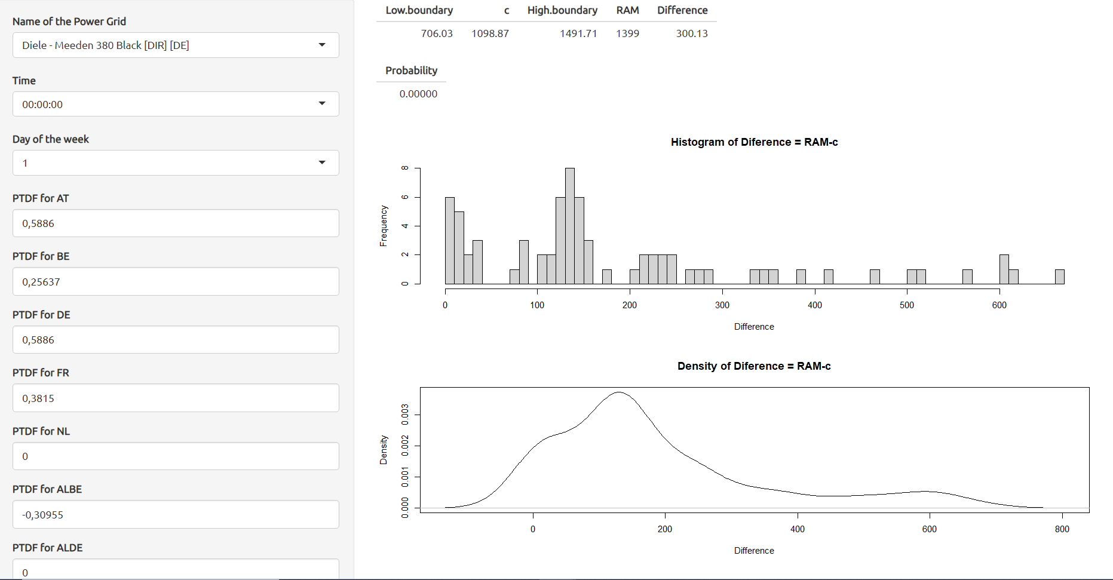

Aplikacija pa je dostopna na: <https://jansifrer.shinyapps.io/FinalReport/?_ga=2.51605673.1811563026.1653250664-1591881992.1652289729>